親善服務精進學習群成果發表
活動企劃書
- 活動名稱：
親善服務精進學習群—紫薔薇親善大使團成果發表
『大清盛世』
- 活動主旨：
推廣本校親善服務學習之精神與能力，除協助校內外重大典禮、外賓來訪等場合擔任接待服務一職外，積極與社會接軌、培養人際關係、展現熱情及各項才藝等目標也成為了訓練的一環。中國醫藥大學紫薔薇親善大使團為其安排一系列專業訓練課程，在次學年的訓練課程告一段落後，於學期末舉辦成果發表會，展現學習成果、交流服務心得，亦與他校代表互動，推廣親善服務之精神。
三、活動內容：
紫薔薇親善大使團在 林學務長振文大力推動與支持下，於創團後持續服務校內各重要典禮與會議，亦支援校外活動、擔任接待工作，團員入團後也接受嚴謹且多元的培訓課程，相互交流學習。團員受訓期間團員獲益良多，將於本學期舉行成果發表會，內容包含頒發親善大使團聘書、交接典禮、新進團員宣誓儀式，以及團員為推廣親善服務精心準備的表演節目及各項才藝展現，屆時也將邀請各大專院校親善大使前來共襄盛舉、分享服務經驗，並於發表會後舉辦交流茶會，與各校親善大使代表交流，更能增廣視野。
四、活動目標：
本活動將邀請全國各大專院校親善大使前來參加，在發表會中將會為各校大使團作介紹，且於會後舉行交流茶會，提供各校親善大使相互認識交流及經驗分享的機會，使發表會成為各校親善大使最佳的交流橋梁。
發表會節目將以舞台表演的方式呈現，內容融合紫薔薇親善大使團在研習訓練期間的學習與服務心得，藉以讓觀眾了解親善大使的組織架構型態、服務精神及當初成立之宗旨，讓各校親善代表了解本校紫薔薇親善大使的獨特之處，也藉此機會宣導、推廣親善服務活動的內涵與意義，期許未來有更多同學加入親善服務的行列。
五、指導單位：教育部
六、主辦單位：中國醫藥大學學生事務處
七、協辦單位：中國醫藥大學親善服務精進學習群─紫薔薇親善大使團
八、活動日期與時間：中華民國102年5月11日下午14:00
九、活動地點：中國醫藥大學B1國際會議廳
十、活動對象：本校師生及全國各大專院校親善團隊
十一、活動幹部
總召集人：沈怡汝
副召集人：李思穎
活動組長：林睿琪、何乘慧
公關組長：李劭安
企劃組長：韓恩弘
總務組長：蔡沛君
攝影組長：林忠逸
十二、報名方式：
- 報名表如附件，請填妥後寄至公關 鄭安棋同學信箱jsps050836@hotmail.com。
- 報名人數每校約4~6人。
- 報名時間：即日起至2013年4月22日(一)截止。
- 若有需洽詢可電：
第四屆團長羅丹伶ohiyodafni@hotmail.com手機0930022422
第四屆副團隊楊薏襦jessicaffish327@hotmail.com手機0936259106
第四屆公關經理鄭安棋jsps050836@hotmail.com手機0989092622
十三、報到方式：
- 請各校參與團隊於14:00~14:40完成報到。
- 報到地點：本校B1國際會議廳。(位於立夫教學大樓地下一樓，來校方式及校園配置請見附表)
附件：活動報名表
大清盛世 活動報名表
校名 |  |  | 團隊名稱
負責人 |  |  | 連絡電話
e-mail
參加人數
姓名 | 性別 | 職稱 | MSN/e-mail
團隊介紹詞(100字內)：

※請報名團隊於2013/4/22(一)前將報名表寄至公關鄭安棋信箱：jsps050836@hotmail.com，連絡電話：0989092622

附件：中國醫藥大學 交通資訊
本校地址：40402台中市北區學士路91號

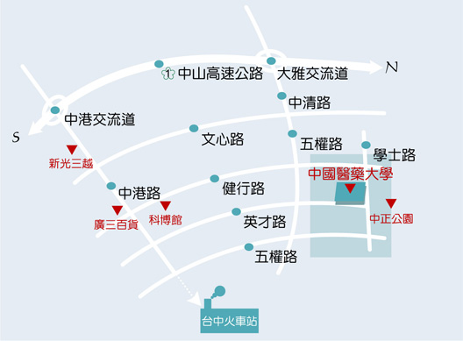
中國醫藥大學交通地圖
如何到本校：
搭公車
- 搭乘仁友公車 25 號、統聯客運 61 號、統聯客運 77 號、台中客運 35 號、台中客運 6131 號、阿囉哈客運 18 號，於「中國醫藥大學」站下車。
- 搭乘巨業客運 67 號，於「中山堂」站下車。
- 搭乘台中捷運公車 51、56 號（英才太平線、五權幹線），於「學士路口」站下車。
自行開車
- 走國道 1 號
南下：由大雅交流道下，經中清路→大雅路左轉英才路，與學士路交叉口，即可到達本校。
北上：由台中交流道下，經中港路左轉英才路，與學士路交叉口，即可到達本校。

- 走國道 3 號
南下：由沙鹿交流道下，經中清路→大雅路左轉英才路，與學士路交叉口，即可到達本校。
北上：由中投交流道下，經中投快速道路→五權南路→五權路左轉學士路，即可到達本校。
停車資訊
- 復建大樓停車場(機械式車位：每小時40元)─竑穗興業有限公司
（400台中市中區民權路164號B2F，電話：04-22248882）
- 中正公園地下停車場(平面車位：每小時40元)─永耕建設股份有限公司
（40402台中市北區學士路108號，電話：04-22361568）
- 五權立體停車場(平面車位：汽車每小時30元；機車每次20元)─竑穗興業有限公司
（400台中市北區五權路499號，電話：04-22248882）

搭高鐵
- 高鐵台中站免費接駁專車：於【台中站6號出口11號月台】及【學士路「中國醫藥大學」市公車站牌（中山堂前）】上車，車程約40分鐘。搭車位置可參考下圖：
